Bildung eines Niederschlags
Fragestellung: | Wie verändert sich die Masse der an einer Reaktion teilnehmenden Stoffe, wenn sich ein Niederschlag bildet?
 | Schüler:innen in Kleingruppen
Thema: | Gesetz von der Erhaltung der Masse
Material: | Waage (0,01g)  Erlenmeyerkolben 100 mL  Becherglas 50 mL
Immer Schutzbrille tragen und lange Haare zusammenbinden!
Chemikalien: | Name: | Gefahren/Sicherheitshinweise:
Chemikalien: | Na₂CO₃-Lösung, w ~ 5%  CaCl₂- Lösung, w ~ 5%  FeCl₃-Lösung, w ~ 5%  NaOH_{(aq)}, c = 2 mol/L |   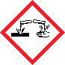
Durchführung: | Beschreibung:  1. Versuch:  - 25 mL Na₂CO₃-Lösung werden in den Erlenmeyerkolben gefüllt.  - 25 mL CaCl₂-Lösung werden in das Becherglas gefüllt. | Versuchsaufbau:  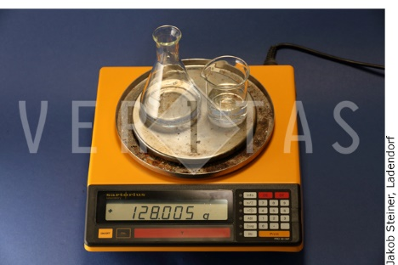
Durchführung: | - Beide Gefäße stellt man gemeinsam auf die Waage, liest die Anzeige ab und notiert den Wert.  - Nun gießt man die CaCl₂-Lösung zur Na₂CO₃-Lösung dazu, stellt wieder beide Gefäße auf die Waage, wiegt genau und notiert den angezeigten Wert.  2. Versuch:  - In gleicher Weise werden 25 mL der FeCl₃-Lösung und 25 mL NaOH_{(aq)} vorbereitet, genau gewogen und die Anzeige notiert.  - Die Lösungen werden zusammengeschüttet und beide Gefäße gemeinsam gewogen. Der angezeigte Wert wird notiert.
Beobachtung:
Erkenntnisse:
Zusammenfassende Reaktionsgleichung: | 1.  2.
Ergebnisdiskussion: | Die gesamte Masse in den Gefäßen hat sich trotz des entstandenen Niederschlags nicht geändert.  Sollten die Anzeigen nicht gleich sein – was könnte die Ursache sein?
Weiterführende Fragen: | Wie könnte die Konstanz der Massen einer Reaktion, bei der ein gasförmiges Produkt entsteht, experimentell überprüft werden?
Entsorgungshinweis: | Die Niederschläge werden abfiltriert und über den Restmüll entsorgt. Die Filtrate werden verdünnt der Kanalisation zugeführt.

